Kraków, 10.11.2012

PROJEKT ZESPOŁOWY-SYSTEM DO ROZPOZNAWANIA MOWY
-CZĘŚĆ BADAWCZA

Autorzy:
Joanna Misztal
Michał Pleszczyński
Marek Siupik

- Ta część projektu ma na celu zapoznanie się z etapami procesu rozpoznawania dźwięku podanego na wejściu jako sygnał cyfrowy. Z powodu wysokiego stopnia trudności zadania postaramy się rozbić projekt na etapy i w miarę postępu prac zamierzamy rozbudowywać projekt.
- Cele, które chcemy osiągnąć podczas rocznego projektu zespołowego:
- początkowo brane pod uwagę do badań będą fonemy „a” i „e”
- analiza sygnału cyfrowego z różnych próbek głosu – wykonanie transformaty Fouriera, wyznaczenie widma amplitudowego głosu i przebiegu czasowego
- na podstawie wykonanych wykresów oraz obrazu widma jako rzutu na płaszczyznę z rozróżnialnymi kolorami dokonanie analizy sygnału – znalezienie charakterystycznych cech sygnału (okresowość drgań, najczęstsza amplituda, największa amplituda, czas trwania, charakter pobudzenia)
- zapisanie wyników badań w postaci tabel
- zastosowanie algorytmów nauczania maszynowego do ustalenia cech charakterystycznych danych klas
- zapoznanie się z algorytmami klastrowania, dobranie algorytmu odpowiedniego do analizowanych danych
- wykonanie klastrowania dla różnych cech charakterystycznych
- Cele, które można wprowadzać w miarę rozwoju projektu:
- dodanie do analizy kolejnych fonemów – początkowo samogłosek, których analiza jest najprostsza, później różnych typów głosek
- wykonanie kroków z pktu 2 dla większej liczby klas
- rozwijanie klastryfikacji dla większej liczby klastrów – etapy rozróżniania na podstawie cech, które są w danym stopniu najłatwiejsze do rozróżnienia(np. najpierw samogłoska/społgłoska, później dźwięczna/bezdźwięczna itd.), dobranie algorytmów i liczby klastrów
- wykrywanie ciszy – obróbka sygnału
- Cele, które można dodać do projektu później:
- usuwanie szumów
- łączenie fonemów – użycie ukrytych modeli Markowa lub innego algorytmu do rozpoznawania zespołów głosek

Efekty pracy:
- Używane narzędzia:
- środowisko R (biblioteki audio wccsom)
- program Audacity do nagrywania i przetwarzania dźwięku
- Nagranie próbek dźwięku – samogłosek „a”,”e”, „i” za pomocą programu Audacity
- Wygenerowanie widma dźwięku za pomocą narzędzi do analizy dźwięku programu Audacity
- Wyeksportowanie widma w postaci funkcji częstotliwości [Hz] od natężenia dźwięku [dB] i zapisanie w postaci pliku tekstowego.
- Stworzenie samoorganizującej się mapy – sieci neuronowej, której uczenie polega na wprowadzeniu próbek danych z pktu 4. Przy tworzeniu mapy podane zostały etykietowane dane dla 5 głosek „a”, „e”, „i” wypowiedzianych przez tę samą osobę. W ten sposób są stworzone klasy, które następnie będą służyć do rozpoznawania kolejnych zestawów danych. Tworzone były mapy hexagonalne i prostokątne o wielkości 3x3. W przypadku większej ilości danych można zwiększyć wielkość mapy.

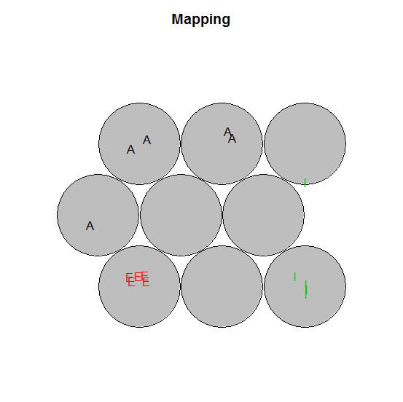
- Przykładowe wyniki tworzenia map SOM w postaci diagramów: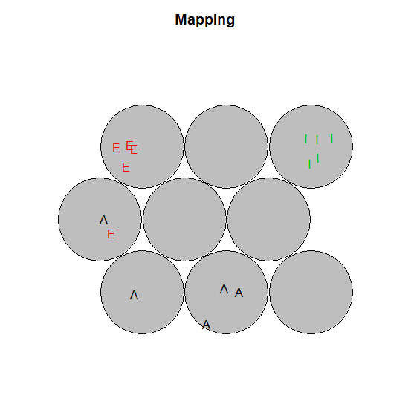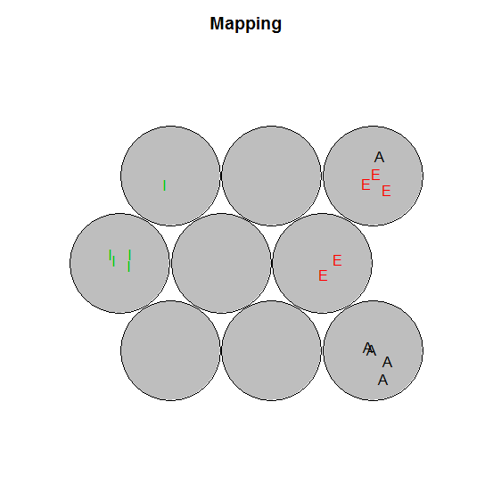
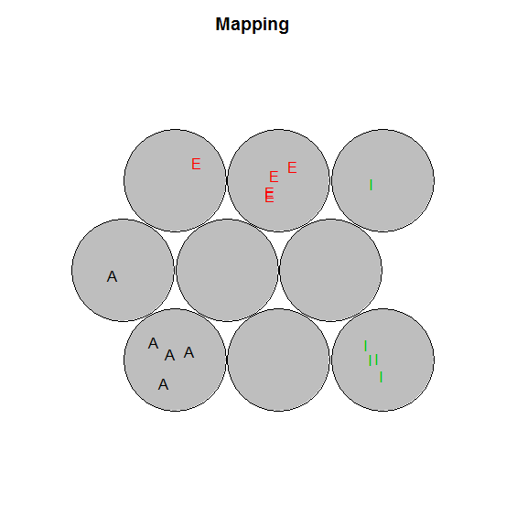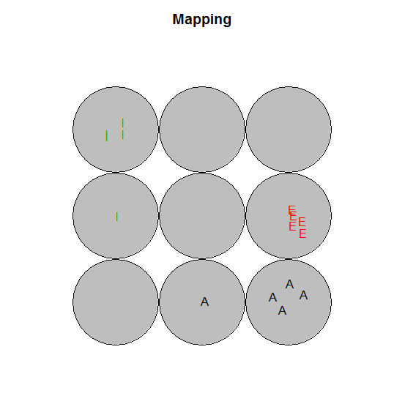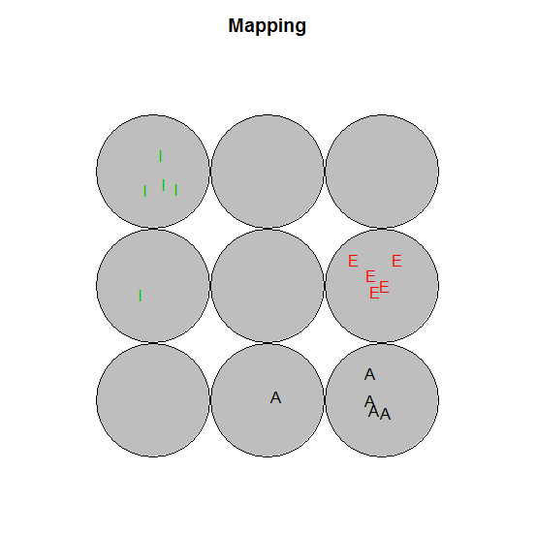
- W większości przypadków mapy wygenerowane z próbek są poprawne, głoski zostały podzielone zgodnie z typem , dla niektórych głosek powstało kilka klastrów, dzięki czemu powinna być akceptowana większa różnorodność dźwięków. Mylone bywają głoski „A” i „E”.
- Na chwilę obecną nie udało się stworzyć mapy klasyfikującej głoski pochodzące od różnych mówców ze względu na różnicę częstotliwości i natężenia głosu. Będzie to przedmiotem dalszych badań.

Kolejny etap – pisanie aplikacji w javie, korzystając z biblioteki Java Kohonen Neural Network Library :
Podczas pracy przetestowane zostały wyniki użycia różnych algorytmów i rozmiarów danych. Stworzona została sieć neuronowa Kohonena.
Sieć składa się z ustalonej liczby neuronów – wektorów – o wagach, których liczba odpowiada wprowadzanym danym. Wagi są losowane z zakresu danych uczących (podczas prób okazało się, że najlepsze efekty dają wagi wylosowane pomiędzy minimalną a maksymalną wartością kolejnych wartości wektorów wprowadzanych). Do mierzenia odległości użyto metryki Euklidesowej.
Pierwszym etapem jest nauczanie za pomocą jednej z funkcji uczących. Pierwszą wypróbowaną funkcją był algorytm WTA - Winner Takes All, który polega na tym, że wybierany jest neuron najbliższy ( w przyjętej metryce) wektorowi danych uczących i tylko ten neuron zostaje dopasowany do danych. Wyniki tego algorytmu były zadowalające dla dwóch rozróżnianych głosek, jednak przy 3 i więcej wyniki zaczynały się mieszać i różne głoski trafiały często do tych samych neuronów. Przy długości wektora 255 (taki był format zapisu widma dźwięku), wyniki rzadko były poprawne, sieć działała lepiej, gdy sprawdzano tylko część głoski (ok. 20 wartości).
Kolejnym algorytmem było WTM – Winner Takes Most – Algorytm działający na podobnej zasadzie, ale po wyborze neuronu dopasowywane były też wagi neuronów w ustalonym sąsiedztwie. Przy tej funkcji wyniki były znacznie lepsze, większość głosek zostawała klasyfikowana poprawnie.
Ostatnią modyfikacją było dodanie „tiredness” – współczynnika „zmęczenia” neuronu, czyli pamiętanie, ile razy został on wybrany. Nieznacznie poprawiło to wyniki.

Etap końcowy:
-Ostatecznie najlepszym rozwiązaniem okazało się zastosowanie pakietów ze środowiska R i stworzenie samoorganizującej się sieci Kohonena za pomocą wccsom.
Interfejs programu został zaimplementowany w Javie, łączenie z bibliotekami R następuje dzięki pakietom RServe i REngine. Aby uruchomić program, należy najpierw uruchomić serwer w konsoli R.
Program umożliwia najpierw nagranie ustalonych komend.

